L’archer écossais
Une aventure au temps de Louis XI

Récit tiré de Quentin Durward de Walter Scott
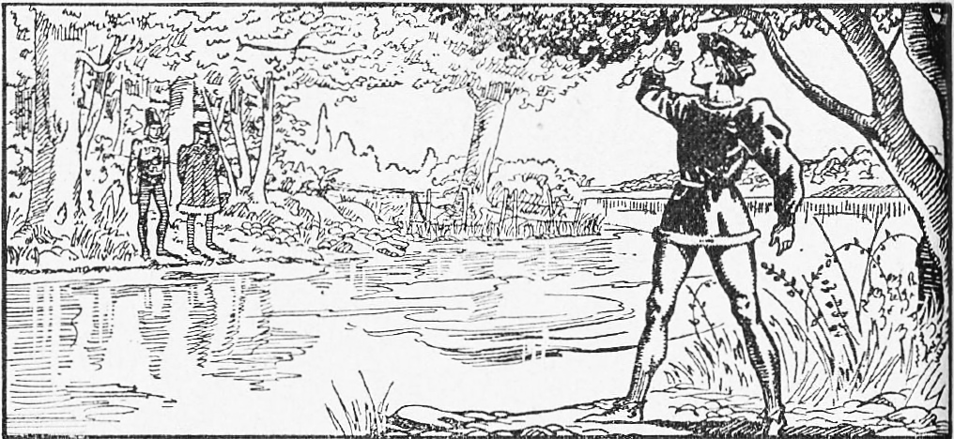
Quentin Durward, un jeune Ecossais d’une vingtaine d’années, désirant voir de plus près le château de Louis XI à Plessis-lez-Tours, devait, pour cela, franchir une large rivière. « L’eau est-elle profonde ? demanda-t-il à deux promeneurs. – Essayez », répondit l’un d’eux.
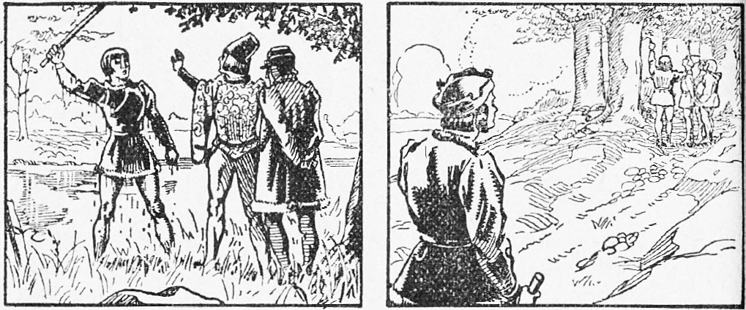
Le jeune homme se mit à l’eau, et se serait certainement noyé s’il n’avait su si bien nager. « Chiens ! » dit-il en levant un bâton sur ceux qui l’avaient vilainement trompé. | Or, l’un d’eux était Louis XI. Sans le reconnaître, Quentin, furieux, gagna la campagne. Son attention fut attirée par quelques paysans qui regardaient un châtaignier.
I - Les Bohémiens

1. Quentin, dont la curiosité était éveillée, doubla le pas, et arriva à temps pour assister à l’horrible spectacle que contemplaient les paysans. Un homme, pendu à l'une des branches, se débattait aux approches de la mort.
2. « Pourquoi ne coupez-vous pas la corde ? » dit le jeune Ecossais. Un des paysans, pâle comme un mort, le regarda d'un air épouvanté et lui montra, entaillée dans l'écorce, une fleur de lys grossièrement dessinée. Ne comprenant ni la signification, ni l’importance de ce signe, Quentin grimpa lestement dans le châtaignier, et, se mettant en mesure de couper la corde, cria aux paysans de recevoir le corps dans leurs bras.
3. Les paysans, au lieu de lui obéir, semblèrent épouvantés de son audace et prirent la fuite, craignant sans doute de passer pour ses complices. Le corps tomba lourdement sur le sol, et Quentin eut la douleur de voir que le pendu avait cessé de vivre.
Il ne voulut pas du moins abandonner son œuvre de charité sans avoir tenté un dernier effort. Ayant desserré le nœud coulant et ouvert le vêtement, il jeta de l'eau sur la face du malheureux, et fit enfin tout ce qu'on a l'habitude de faire en pareille circonstance.
4. Tout à coup, il entendit autour de lui des cris sauvages, poussés par des gens dont il ne comprenait pas le langage. Il avait à peine eu le temps de s'apercevoir qu'il était entouré d’hommes et de femmes revêtus de costumes bizarres, lorsqu'on lui saisit brusquement les deux bras, et la pointe d'un couteau menaça de près sa gorge.
« Brigand, lui dit un homme en mauvais français, est-ce que vous le volez après l'avoir assassiné ? Mais nous vous tenons et vous nous le payerez ! »
Le jeune Ecossais ne perdit pas sa présence d'esprit. « Que voulez-vous dire, mes maîtres ? demanda-t-il. Si ce corps est celui d'un de vos amis, je viens de couper la corde, par pure charité. Et vous ferez mieux de le ranimer que de maltraiter un étranger innocent, auquel il devra la vie, s'il en réchappe. »
5. Les femmes, cependant, avaient pris possession du corps. Elles continuaient les tentatives de Quentin pour le rappeler à la vie, mais sans plus de succès.
Quentin allait tenter d'en profiter pour s'éloigner d'un voisinage aussi dangereux, lorsqu'il entendit un galop de chevaux, et les Bohémiens furent attaqués par un groupe de soldats français.
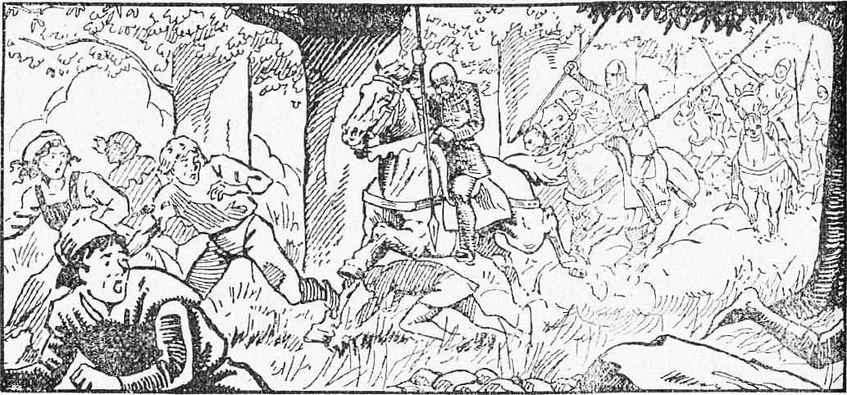
À cette apparition soudaine, chacun déploya une agilité et une adresse surprenantes à se glisser, pour ainsi dire, sous le ventre des chevaux, afin d’échapper à la pointe des lances. Les soldats criaient : « À bas les maudits voleurs !... Prenez-les, tuez-les, garrottez-les comme des bêtes ! Percez-les comme des loups ! »
Les fugitifs étaient agiles. Deux seulement furent blessés et faits prisonniers. Quentin fut arrêté aussi, et, malgré ses protestations, on le garrotta avec une corde.
6. « Trois-Échelles et Petit-André, dit l'officier à deux hommes de sa bande, voici des arbres qui feront très bien notre affaire. J’apprendrai à ces bohémiens, à ces voleurs, à arrêter le cours de la justice du roi !... Pied à terre, mes enfants, et faites vivement ! »

II - Sera-t-il pendu ?

1. En un clin d'œil, Trois-Échelles et Petit-André descendirent de cheval et Quentin remarqua, attachés à la selle de chacun d'eux, un ou deux rouleaux de corde.
2. Chaque rouleau formait une corde à pendre les gens, et le nœud coulant était tout prêt. Tandis qu'il les regardait, Quentin sentait son sang qui se glaçait dans ses veines. Quand il vit que l'on choisissait trois cordes et que l'on se préparait à lui en passer une au cou, il ne put y tenir.
3. « Arrêtez, seigneur officier, s'écria le jeune homme avec une angoisse mortelle... écoutez-moi... ne faites pas mourir un innocent...
— Le pauvre garçon est bien agité, dit l’ofﬁcier. Trois-Échelles, dis-lui quelques mots de consolation avant de le faire passer dans l'autre monde.... Et puis, à la besogne ! J'ai une ronde à faire. Soldats, suivez-moi. »
4. Le prévôt s'éloigna, suivi de sa garde, sauf deux ou trois hommes qu'il laissa derrière lui, pour donner un coup de main aux exécuteurs. Le malheureux Durward le vit s'éloigner, le désespoir dans l'âme.
Alors, le pauvre garçon jeta un regard égaré autour de lui. « Y a-t-il, parmi ceux qui m'entendent, un bon chrétien pour dire à Ludovic Lesly, de la garde écossaise, que l'on est en train d'assassiner honteusement son neveu? »
5. Ces mots furent prononcés fort à propos, car il y avait là un archer de la garde écossaise qui s'était arrêté avec deux ou trois autres curieux.
« Prenez garde à ce que vous faites, dit-il aux exécuteurs. Si ce jeune homme est Écossais, je ne permettrai pas qu'on lui fasse du mal.
— Sire cavalier, dit Trois-Échelles en tirant Durward par le bras, nous sommes tenus d'exécuter notre consigne.
— Par saint André ! Il faudra qu'ils me passent sur le corps pour arriver à vous », dit l’archer. Et il tira son épée.
« Coupez mes liens, compatriotes, reprit Quentin, et je ferai quelque chose pour moi-même. »
6. Les liens coupés, le captif délivré s'élança sur un des soldats du prévôt et lui arracha sa hallebarde. « Venez-y maintenant, si vous l’osez, dit-il.
— Voilà justement le prévôt qui revient, dit Trois-Échelles.
— Et, reprit l'archer, voici venir quelques camarades.»
7. Pendant que le prévôt grimpait l'une des pentes de la colline, quatre ou cinq archers écossais gravissaient l'autre en grande hâte, ayant à leur tête Ludovic Lesly dit le Balafré, en personne. « Camarades, s’écria-t-il sans retard, c'est un jeune gentilhomme écossais, mon neveu ! Les amis, à l'aide ! »
Tout laissait prévoir une lutte acharnée.
8. Aussi le prévôt, qui pensait que l'affaire serait désagréable au roi, fit signe à son escorte de s'abstenir de toute violence. S’adressant au Balafré : « Votre neveu est coupable, lui dit-il. Il doit comme tout autre se soumettre à la justice du roi.
— Oui, s'il est coupable, mais nous avons des privilèges, nous autres archers écossais, riposta le Balafré. N'est-ce pas, camarades ?
— Oui, oui, s'écrièrent-ils tous ensemble. Privilèges ! Longue vie au roi Louis !
— Parfait, dit le prévôt, si cet homme est archer écossais, il sera jugé par votre capitaine. Mais il n'est pas des vôtres, que je sache. Il ne peut avoir droit à vos privilèges. »
Alors, pour sauver son neveu, le Balafré jura qu'il avait, le jour même, engagé Quentin dans sa troupe. Et c'est ainsi que notre héros devint archer du roi Louis XI.

III - Le sanglier

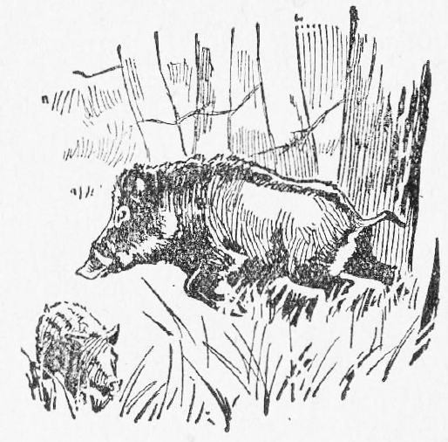
1. Ce jour-là, Louis XI suivait avec ardeur la chasse au sanglier. Soudain, un marcassin coupa la voie de l’animal que l’on poursuivait, et, trompés par cette nouvelle trace, les chiens abandonnèrent leur poursuite.
Seules, trois ou quatre paires de vieux chiens conservèrent la bonne piste. Tous les chasseurs, d'ailleurs, se laissèrent dévoyer, à la grande satisfaction du roi, qui d'avance se réjouissait de triompher d'eux en abattant lui-même le sanglier.
2. Pourvu d’une bonne monture, Louis suivait donc de très près, dans un large sentier, les chiens qui avaient conservé la voie. Aussi, quand le sanglier se retourna pour tenir tête à la petite meute, le roi se trouvait seul près de l'animal en furie.
Sans regarder le péril, avec l'adresse et le courage d'un chasseur entrainé, le roi courut sur le sanglier.
Mais le coup, mal ajusté, ne fut pas assez puissant pour abattre l'animal ou le mettre hors d'état de nuire. Rien, ensuite, ne put décider le cheval effrayé à une deuxième attaque. Si bien que le roi, mettant pied à terre, s'avança seul face au sanglier, serrant d'une main ferme une de ces épées courtes, droites, pointues et bien aiguisées, qu'utilisent en pareil cas ceux qui chassent la grosse bête.
3. L'animal, rendu furieux, laissa les chiens pour se précipiter sur ce nouvel ennemi, tandis que le roi, s'arrêtant de pied ferme, pointa son fer de manière à l’enfoncer dans la gorge de l'animal.
Cependant, le sol était lourd et humide. Le pied du roi glissa. La pointe de son épée dévia sur la cuirasse du sanglier et, perdant l'équilibre, Louis XI tomba. Chute heureuse : le sanglier, qui lançait contre sa cuisse son coup de boutoir, manqua son but à son tour, et, dans l'ardeur de son attaque, dépassa le roi de quelques pas.
Mais il ne tarda point à revenir, et la vie de Louis courait le plus grand danger, lorsque Quentin Durward arriva au galop, et perça le sanglier d'un cou d'épieu.
4. Le roi se releva aussitôt et, à son tour, vint au secours de Quentin. D'un coup d'épée, il acheva le sanglier et, regardant son sauveur :
« Est-ce toi, mon jeune Écossais. Voilà ce que j’appelle un bon commencement, et je te dois une récompense. Aide-moi à me mettre en selle. Tu me plais, et je te veux du bien. N'ouvre la bouche à qui que ce soit du secours que tu viens de m'apporter si à propos. La récompense que je te donnerai vaut bien la gloire que tu tirerais à te vanter de ce qui vient d'arriver. »
5. Là-dessus, le roi sonna du cor, et bientôt accoururent autour de lui ses hommes d'armes, dont il reçut, comme s'il les méritait, les compliments sur la mort du sanglier.

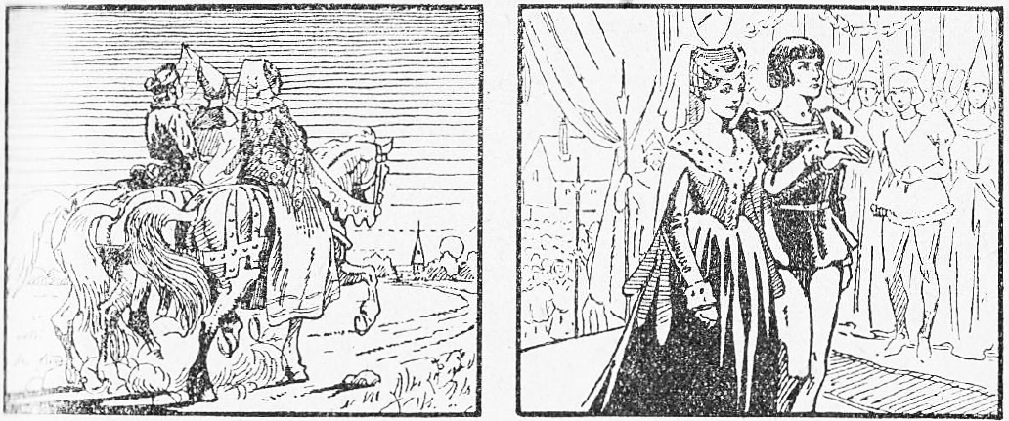
Pour remercier Quentin, Louis XI le chargea de conduire en Belgique deux nobles dames qu’il protégeait. Quentin faillit bien y perdre la vie. Il s’en tira pourtant. | Il tira aussi les deux dames d’un grave danger qui les menaçait. Et, avec la permission du roi, il épousa l’une d’elles. Quentin devint ainsi un personnage important du royaume

